**Método de la ingeniería**

***Fase 1: Identificación del problema.***

* **Contexto del problema:** La universidad Icesi, es una universidad privada sin ánimo de lucro ubicada en el suroccidente de Colombia en la ciudad de Cali, departamento del Valle del Cauca. Esta universidad cuenta con un área de aproximada de164 mil metros cuadrados que consta de instalaciones deportivas, edificios, zonas verdes, restaurantes y parqueaderos.

Actualmente, las personas que frecuentan en la universidad son estudiantes, profesores y colaboradores de esta, algunos de estos estudiantes son microempresarios que venden comida a toda la comunidad universitaria. Para todos los mencionados anteriormente es necesario desplazarse por todo el campus universitario de manera eficiente ya que el aprendizaje activo (el cual es el modelo de enseñanza de la universidad Icesi) les quita mucho tiempo y necesitan movilizarse de un lugar del campus a otro de manera que no les quite tanto tiempo y puedan cumplir sus labores cada uno.

* **Problema:** La universidad universitaria quiere implementar un programa el cual permita a sus usuarios ver la ruta más cercana que hay de un lugar a otro en el campus, lo cual disminuiría el tiempo para llegar a su destino, además el programa debe tener una funcionalidad que permita al usuario saber cuál es el camino más corto que conecta a todas las áreas de la universidad ya que esto le permitirá al estudiante general otros ingresos por dar un tour a los estudiantes de primer semestre.
* **Requerimientos Funcionales**

**Requerimiento funcional 1:** Encontrar el camino más corto desde un edificio a otro.

**Entradas:** Edificio de llegada y edificio de salida.

**Salidas:** Camino más corto entre los dos edificios.

**Requerimiento funcional 2:** Conocer cuál es el camino más corto, el cual conecta todos los edificios de la universidad.

**Entradas:** Edificio inicial.

**Salidas:** Camino más corto que conecta todos los edificios de la universidad.

**Requerimiento funcional 3:** Visualizar el camino más corto entre dos edificios.

**Entradas:** Ninguna.

**Salidas:** Visualización del camino más corto entre dos edificios.

**Requerimiento funcional 4:** Visualizar el camino más corto que conecta a todos los edificios.

**Entradas:** Ninguna.

**Salidas:** Visualización del camino más corto entre dos edificios.

***Fase 2: Recopilación de Información.***

***Fase 3: Búsqueda de soluciones creativas.***

Para la solución de este problema necesitamos enfocarnos en que estructura de datos representa de la manera más precisa el contexto del problema, para esto vamos a generar las ideas usando conocimientos aprendidos en clase de Algoritmos y Estructuras de Datos.

***Alternativa 1: Árbol binario de búsqueda.***

Para esta alternativa vamos a representar y guardar los edificios y carreteras de la universidad en un árbol binario donde los nodos serían los edificios y las carreteras serian la relación del padre con el hijo (arista).

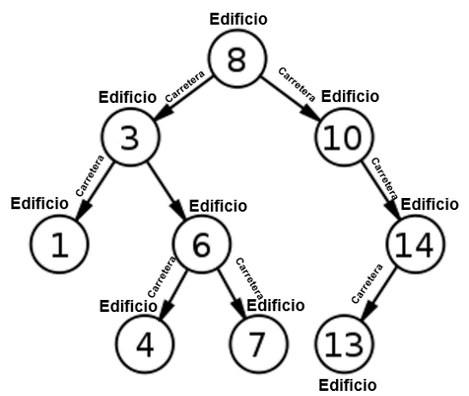

***Alternativa 2: Grafo simple.***

En esta alternativa se va a representar el problema por medio de un grafo simple, el cual sus aristas son no dirigidas, no se aceptan aristas múltiples y no se admiten bucles. En este grafo los vértices representaran los edificios y las aristas las carreteras.

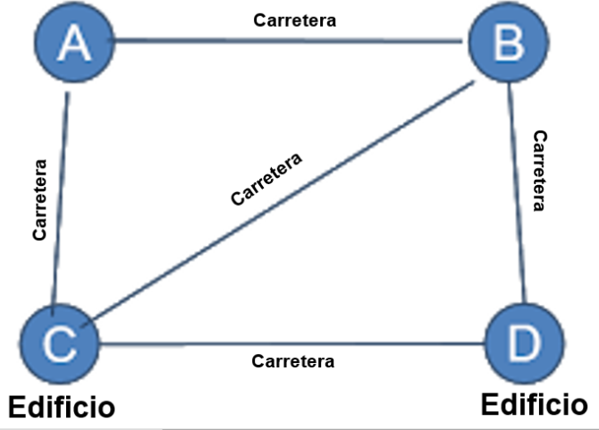

***Alternativa 3: Multígrafo.***

En esta alternativa se va a representar el problema por medio de un multígrafo, el cual sus aristas son no dirigidas, se aceptan aristas múltiples de un vértice a otro y no se admiten bucles. En este grafo los vértices representaran los edificios y las aristas las carreteras.

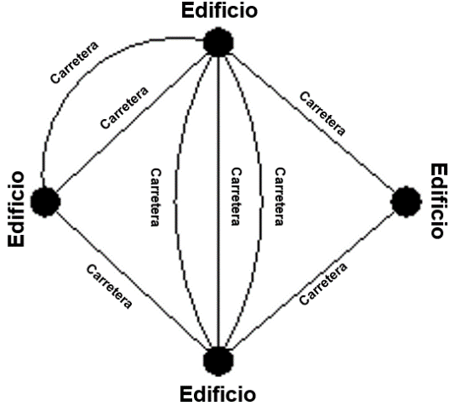

***Alternativa 4: Pseudografo.***

En esta alternativa se va a representar el problema por medio de un pseudografo, el cual sus aristas son no dirigidas, se aceptan aristas múltiples de un vértice a otro y se admiten bucles (arista que va de un nodo a él mismo). En este grafo los vértices representaran los edificios y las aristas las carreteras.

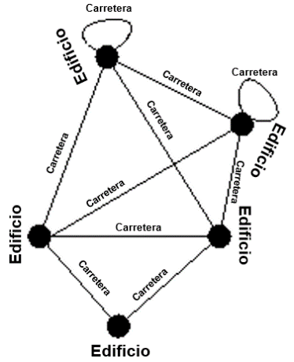

***Alternativa 5: Grafo dirigido.***

En esta alternativa se va a representar el problema por medio de un grafo dirigido, el cual sus aristas son dirigidas, no se aceptan aristas múltiples de un vértice a otro y se admiten bucles (arista que va de un nodo a él mismo). En este grafo los vértices representaran los edificios y las aristas las carreteras.

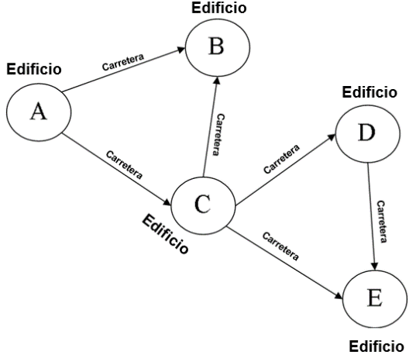

***Alternativa 6: Multígrafo dirigido.***

En esta alternativa se va a representar el problema por medio de un multígrafo dirigido, el cual sus aristas son dirigidas, se aceptan aristas múltiples de un vértice a otro y se admiten bucles (arista que va de un nodo a él mismo). En este grafo los vértices representaran los edificios y las aristas las carreteras.

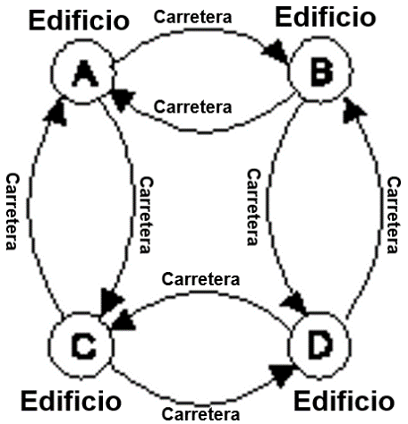

***Alternativa 7: Doble tabla hash***

Esta alternativa se basa en tener una tabla Hash que contenga dentro de ella otra tabla hash. Cada slot de la primera tabla será el vértice y la segunda tabla hash contendrá las aristas que contiene dicho vértice.

***Fase 4: Transición de formulación de ideas a diseños preliminares.***

* **Descarte de ideas no factibles**

Se descartaron las siguientes opciones de la búsqueda de soluciones creativas debido a:

|  |  |
| --- | --- |
| **Alternativa 1** | Esta alternativa se descartó debido a que representar los caminos de la universidad entre cada edificio con un árbol de búsqueda binaria no es para nada representativo, debido a que en un árbol no podemos tener circuitos ni tampoco más de dos caminos hacia otro edificio, por estas razones esta idea no es factible. |
| **Alternativa 3** | Esta alternativa se descarto debido a que en el contexto del problema un edificio no puede tener más de dos carreteras hacia otro edificio. |
| **Alternativa 5** | Esta alternativa se descartó debido a que los caminos de la universidad hacia otro edificio se pueden transitar en los dos sentidos fácilmente, cosa que esta representación no tiene en cuenta. |
| **Alternativa 6** | Esta alternativa se descartó debido a que los caminos de la universidad hacia otro edificio se pueden transitar en los dos sentidos fácilmente, también porque resultaría un poco ilógico según el contexto del problema que tuviera bucles hacia el mismo edificio. |
| **Alternativa 7** | Esta alternativa se descartó debido a que es muy complicado y confuso representar los edificios y carreteras con dos tablas Hash, además esto resultaría bastante complicado de implementar en código. |

***Fase 5: Evaluación y selección de la mejor solución.***

Actualmente tenemos dos buenas propuestas para representar de manera eficiente el contexto de nuestro problema, pero sólo podemos escoger una, debido a esto vamos a evaluar las dos alternativas con una serie de criterios que nos dirán cual es la mejor solución.

**Criterios:**

* **Criterio A:** Representación del problema.

Este criterio se basa en que tan representativa es la alternativa al contexto del problema.

* Exacta: 3 puntos.
* Media: 2 puntos.
* Inexacta: 1 punto.
* **Criterio B:** Facilidad en la implementación.

Este criterio se basa en que tan fácil es implementar la alternativa en código.

* Fácil: 3 puntos.
* Media: 2 puntos.
* Difícil: 1 punto.
* **Criterio C:** Complejidad Espacial.

Esta alternativa se basa en que tanto la alternativa memoria la alternativa necesita para almacenar los datos.

* O(1): 3 puntos.
* O(n^2): 2 puntos.
* O(n!): 1 punto.

|  |  |  |  |  |
| --- | --- | --- | --- | --- |
|  | **Criterio A** | **Criterio B** | **Criterio C** | **Total** |
| **Alternativa 2** | 3 | 3 | 2 | 8 |
| **Alternativa 4** | 2 | 3 | 2 | 7 |

Con base en los resultados obtenidos vamos a descartar la alternativa 4 y vamos a implementar la alternativa 2.

Fase 6: Preparación de informes y especificaciones.